Anna Jasielec

Podstawy programowania, grupa nr 4

Sprawozdanie z laboratorium nr 6

**Cel laboratorium:** Opanowanie podstaw wykorzystania tablic i pętli w C.

**Przebieg zajęć:** Praca na pliku simple_loop.c:

1. Inicjowanie tablicy w momencie definiowania: 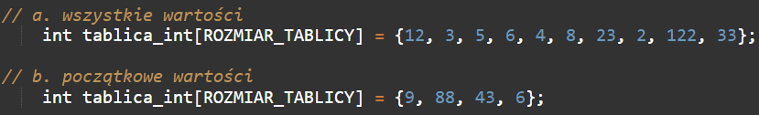
2. Nadanie wartości w pętli for oraz while:

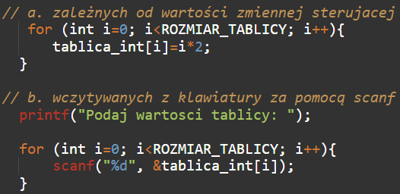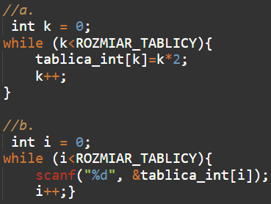

1. 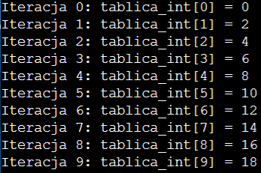Stworzenie pętli do wypisującej wartości tablicy:

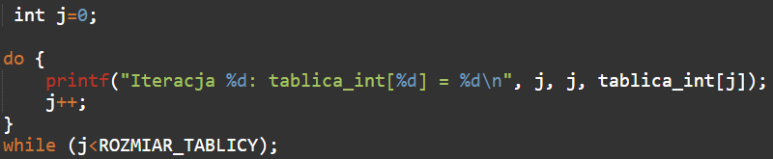

1. Użycie pętli for do wyszukiwania wartości maksymalnej w tablicy:

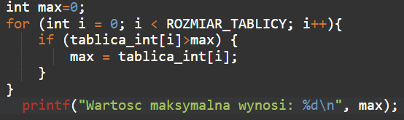 

1. Za pomocą pętli while obliczanie sumy elementów tablicy: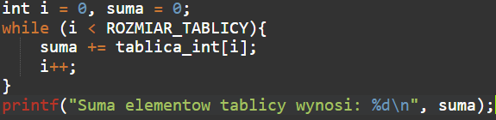



1. Zdefiniowanie tablicy znaków i nadanie jej losowych wartości z zakresu 33-126 za pomocą funkcji srand:

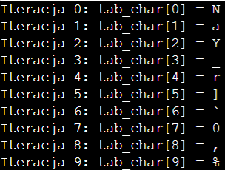 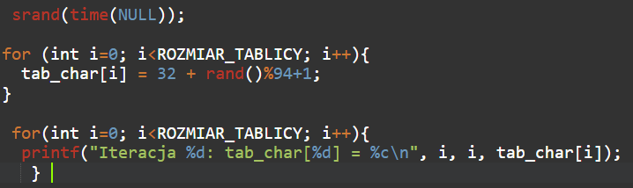

* Obliczenie wartości średniej w tablicy i porównanie z teoretyczną średnią: 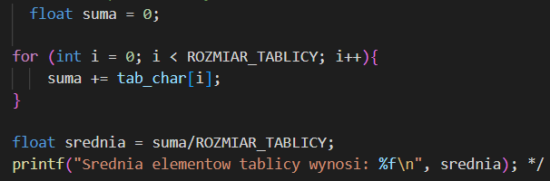

Im większy rozmiar tablicy, tym średnia jest bardziej przybliżona do średniej teoretycznej. Dla tablicy o rozmiarze 100000:



* wyszukiwanie zadanej wartości: 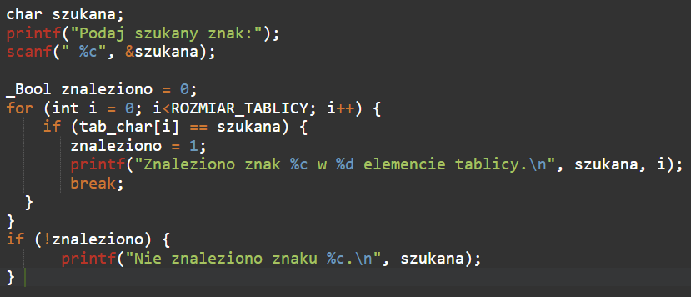



Analiza i modyfikowanie pliku obliczPI.c.

* Napisanie własnego miniskryptu kompilującego uruchamiającego program oblicz_PI.c.
* Rozważenie różnych typów pętli (for, while, do).

Po zastosowaniu alternatywy – pętli for, program wykonuje się o wiele dłużej, ale wynik jest dużo dokładniejszy.

Wyniki dla pętli for oraz do…while dla tej samej dokładności:





* Przerwanie obliczeń gdy kolejne wyrazy dodawane w pojedynczej iteracji osiągną wartość mniejszą od zadanej granicy bliskiej 0 oraz kiedy przybliżane wartości PI w kolejnych iteracjach przestaną się zmieniać.

Kompilator wykonując pętlę while (suma_minus > SMALL_NUMBER && suma_plus > SMALL_NUMBER)

w pewnym momencie zaczyna wyświetlać takie same wartości PI. Wtedy warunek 2 przerywa program.

**Wnioski:**

* Tablicy można nadać wartości od razu przy definiowaniu (np. int tab[3]={6,7,5}), w nawiasie kwadratowym jest rozmiar tablicy.
* Inicjacji można też wykonać poza definiowaniem (np. *tab[0]=5*), w nawiasie kwadratowym jest indeks.
* Do inicjacji można użyć pętli.
* Indeksy w tablicy zaczynają się od 0.
* Funkcja *srand* tworzy liczbę pseudolosową. Jak damy jej argument *time(NULL)* za każdym uruchomieniem programu zarodek liczb pseudolosowych będzie inny.
* Średnia liczb losowych z pewnego przedziału jest zawsze bliska średniej teoretycznej. Im większa tablica tym bliżej.
* Aby móc poprawnie kompilować pliki użyjemy komendy *gcc -std=c99 nazwa_pliku.c -lm.*
* Funkcja *ceil* zaokrągla liczby w górę, gdy w liczbie występuje część ułamkowa.
* Pisząc skomplikowane programy można używać różnych rodzajów pętli.
* Dogłębna analiza różnych wariantów umożliwia nam stworzenie optymalnego programu.